慶祝母校八十二週年校慶
「埔里、日月潭二日遊」活動計劃
日期：99年11月20、21日（星期六、日）
一、預定行程：
第一天 上午
07:50~08:00 文化中心（五福路）集合、出發。
09:15~09:30 東山休息站
11:00~11:45 參觀福德法幢上師喇嘛廟（與台中市校友會會師）
（9/10聯絡劉憲璋總幹事0939-087-799）
12:00~13:30 水里欣山園餐廳午餐（與台中市校友會會餐）
（10/6訂餐：Ms邱 049-2770278）
14:50~16:50 中台禪寺寶殿導覽、參觀花園（049-2930-215二樓以上）
17:10~17:40 參觀牛耳藝術渡假村
17:40~19:00 牛耳藝術渡假村晚餐（9/10訂餐：Ms蘇049-291-2248）
19:10~ 南投埔里阿波羅飯店Check-In（9/10訂：Ms陳049-290-0555）

第二天 上午
07:00~ 早餐
08:20~09:00 搭遊覽車至九族文化村
09:00~12:00 遊九族文化村
12:00~13:00 九族麗宮餐廳午餐
（9/10訂︰Ms李049-289-8835三樓用餐，但需餐廳部安排）
13:00~14:00 搭纜車至日月潭沿伊達邵親水步道至伊達邵碼頭
（可先抽纜車牌，但超過1,000號需重排）
14:00~15:00 包船遊湖：往玄光寺下船參觀、至水社碼頭上岸
（9/10訂︰船長何星宏0939-939-007、0922-104-666）
15:20~ 上遊覽車回程
17:30~17:40 東山休息站
~19:00 文化中心解散
11/20路線：
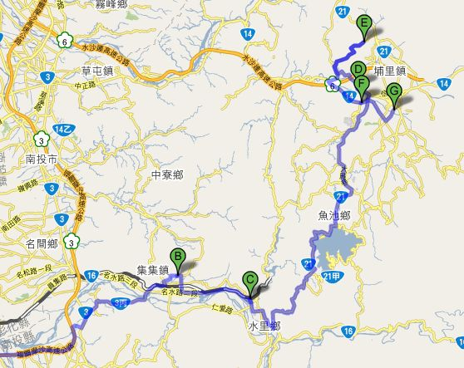
福德法幢上師喇嘛廟 水里鄉欣山園餐廳 廣興紙廠（不去） 中台禪寺
牛耳藝術渡假村 埔里 阿波羅飯店

※ 下圖往喇嘛廟的路線，大型遊覽車順路嗎？
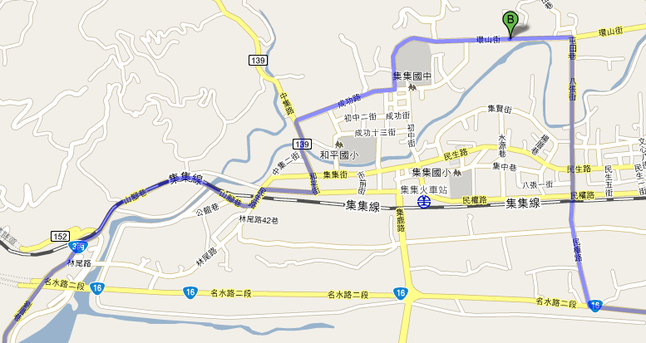

11/21路線：
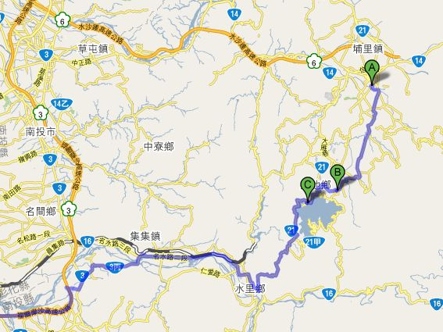
埔里 阿波羅飯店 九族文化村 水社碼頭

二、經費預算︰
43人遊覽車(2日，含司機小費、過路費) 23,000元 × 2車= 46,000元
礦泉水(每人3瓶) 100元 × 10箱= 1,000元
午餐、晚餐 2,000元 × 8桌× 3頓= 48,000元
飲料 60元 × 8桌× 2瓶× 3頓= 2,880元
啤酒 60元 × 8桌× 2瓶× 3頓= 2,880元
廣興紙寮DIY 40元 × 80人= 3,200元
旅館（阿波羅飯店四人房） 3,600元 × 20間= 72,000元
纜車及九族門票 630元 × 36人= 22,680元
國中以上學生 550元 × 2人= 1,100元
國小學生 500元 × 2人= 1,000元
60歲以上、未滿6歲 390元 × 40人= 15,600元
包船遊湖 （8,500元＋7,500元）× 60％= 9,600元
保險(100萬+10萬，2日) 57元 × 80人= 4,560元
合計 230,500元

三、預估收入︰
大人(含國中以上) 每人3,000元× 72人= 216,000元
國小 每人1,500元× 4人= 6,000元
幼稚園以下 免費× 4人= 0元
合計 222,000元

※ 預估收入－支出=222,000元－230,500元= －8,500元（不足額）
※ 二人房（15間）價差：600元/房

四、景點安排
1.福德法幢上師廟 http://blog.xuite.net/ncpsa/ps/31079482
位於南投縣集集鎮廣明里環山街140巷51號，主祀神明釋迦牟尼佛，是沈登贊（台灣省台大校友會理事長）獨資建立。
（沈登贊理事長0933-532-323；劉憲璋總幹事0939-087-799）
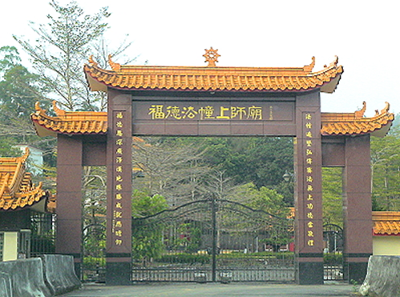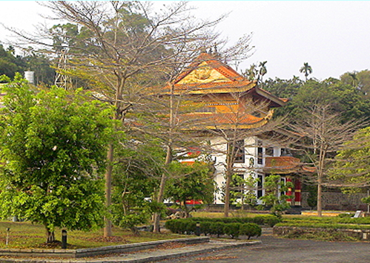

2.水里欣山園餐廳 http://www.sisunyain.com.tw/cafe.asp
地址：南投縣水里鄉中山路二段352號
客服專線：049-2770278

4.中台禪寺 http://travel.network.com.tw/tourguide/point/showpage/1435.html
開放參觀時間：每日上午8：00時至下午5：30
▍免費巡禮導覽解說申請方式
請傳真申請單及團體名冊(含姓名、職稱)至中台禪寺知客室，並立即來電確認
傳真，完成預約程序，若未來電確認者，即視同未預約。
TEL：（049）2930-215 FAX：（049）2930-836
申請單下載：word檔、 PDF檔
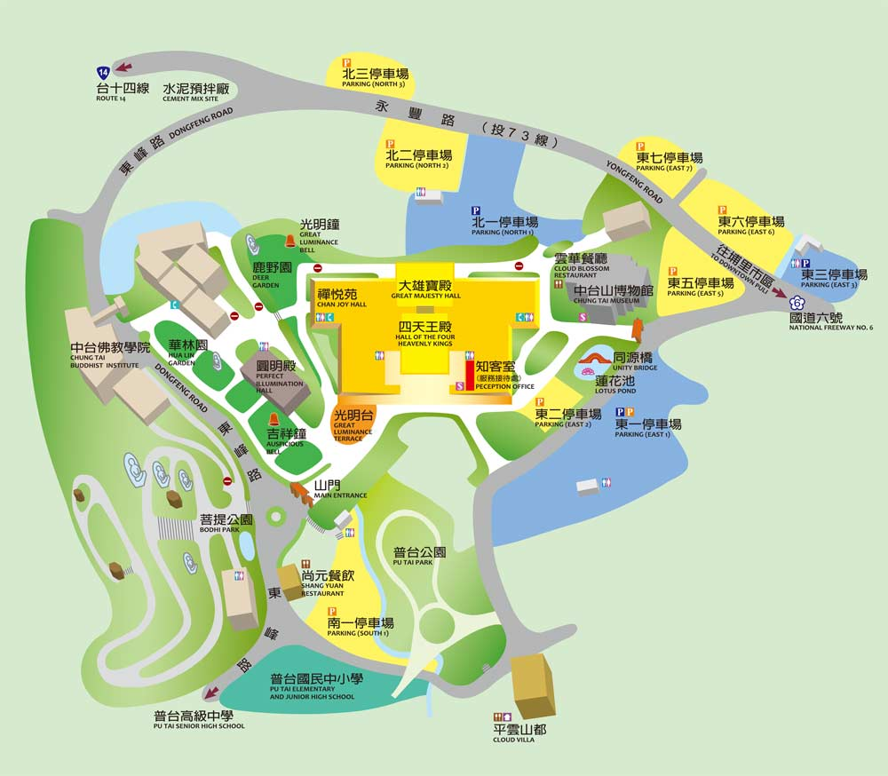
5.牛耳藝術渡假村 http://www.neweraart.com.tw/rest.asp
南投縣埔里鎮中山路四段1號 訂餐專線:049-2918998
價格1500元起，到5000元不等，歡迎旅行社、遊覽車、團體訂餐。
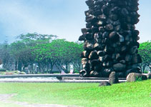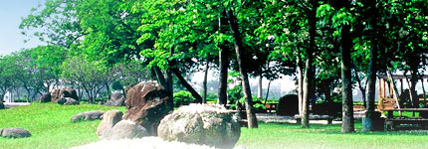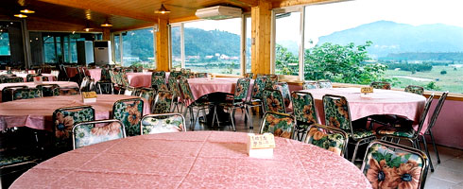

6.南投埔里 阿波羅飯店 http://www.apollo-hotel.com.tw/room/index_rem.php
Ms陳 訂房專線：049-2900555 Fax.049-2900552 南投縣埔里鎮民治一街1號
※9/10已訂11/20，4人房15間、2人房15間；10月底前確定房間數。
雙人房2,800（實價2,400），四人房4,200（實價3,600）
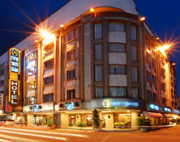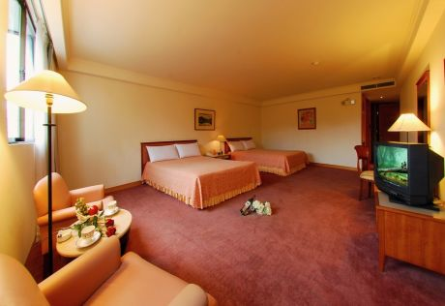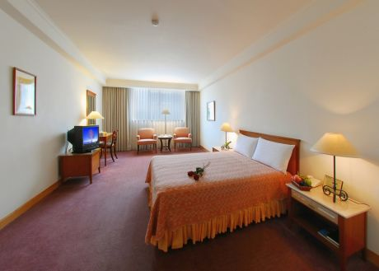

7.九族文化村 http://www.nine.com.tw/ch/07_dow/dow_01_1.php?bull_id=79
門票630元，附贈日月潭纜車來回搭乘（搭否同價）
園區開放時間 假日AM 09：00～17：30
纜車開放時間（假日兩頭都要等，可先抽纜車牌，但超過1,000號需重排）
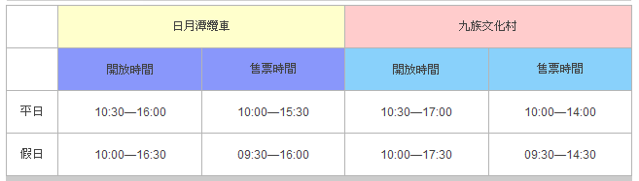
麗宮餐廳訂餐（3F 的view好） 專線：049-2898835（Ms李）‧049-2898836
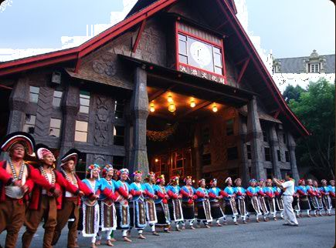 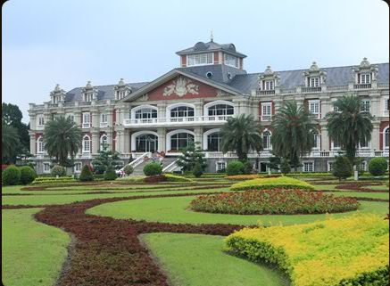 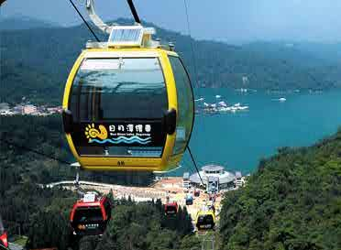

8.伊達邵親水步道：http://blog.xuite.net/bobowin/me/31745965
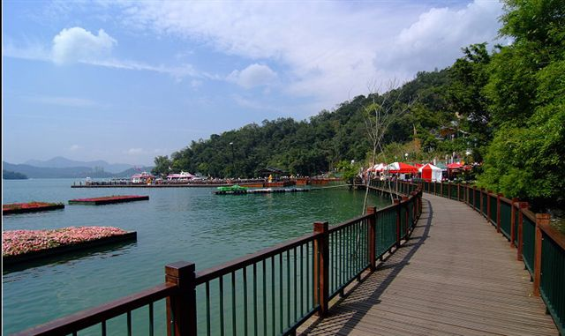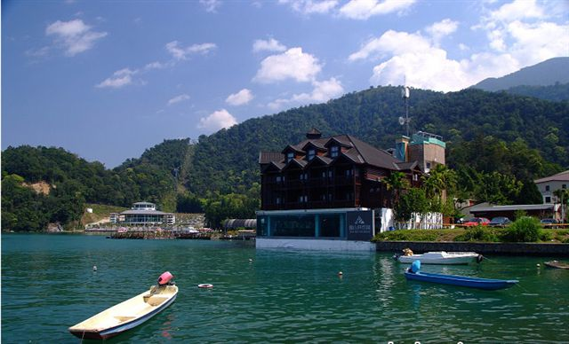

9.日月潭船舶運送〈股〉 http://www.lalu.com.tw/course.htm
訂船專線： 0939-939007 0922-104666 申訴電話： 049-2855006 傳真：049-2855310
南投縣魚池鄉水社村中山路 276 號
船長何星宏，5,100∕總統一號，4,500∕19噸
採包船方式
發船時間 : 早上 7 點至下午 5 點 (請預約登船時間)。
